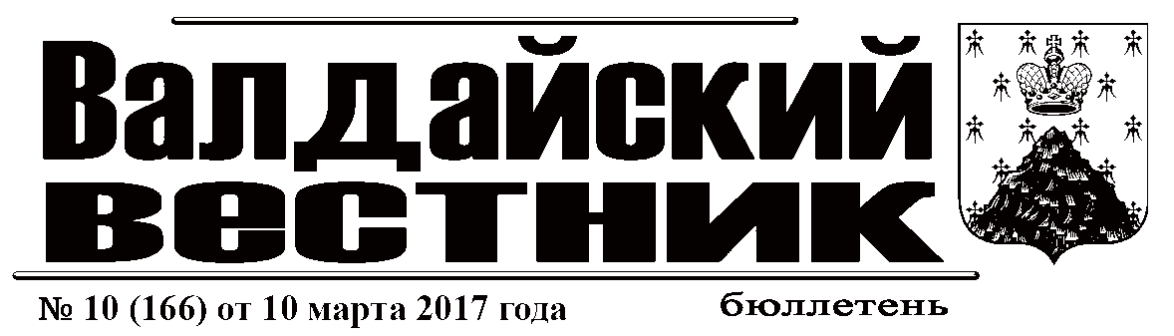

**УВАЖАЕМЫЕ ВЛАДЕЛЬЦЫ ДОМАШНИХ ЖИВОТНЫХ !**

Администрация Валдайского муниципального района сообщает, что в связи с многочисленными обращениями граждан, специализированной организацией отлов безнадзорных животных (собак) будет осуществляться до 12 марта 2017 года.

**Убедительная просьба**, выгул домашних животных осуществлять исключительно на поводке и под присмотром.

Хозяевам частного сектора необходимо проверить надежность крепления ошейников.

**ИНФОРМАЦИОННОЕ СООБЩЕНИЕ**

«ФГБУ «Национальный парк «Валдайский» проводит общественные слушания по вопросу обсуждения материалов, обосновывающих лимиты изъятия охотничьих животных в целях любительской охоты в сезон охоты 2017-2018гг. на территории национального парка «Валдайский».

Ознакомиться с материалами и оставить свои вопросы и предложения можно по адресу: Новгородская область г. Валдай, ул. Победы д. 5 каб. 226.

Ответственный исполнитель за проведение общественных слушаний – заместитель директора по наземной фауне Филиппов Е.В. тел./факс 8(816-66) 2-18-09.

Общественные слушания состоятся 28 апреля 2017 года в 14-00 по адресу: Новгородская область г. Валдай ул. Победы д.5, малый зал.

Приглашаются все желающие принять активное участие в общественных слушаниях».

## АДМИНИСТРАЦИЯ ВАЛДАЙСКОГО МУНИЦИПАЛЬНОГО РАЙОНА

**П О С Т А Н О В Л Е Н И Е 02.03.2017 № 287**

**О внесении изменений в муниципальную программу «Реализация первичных мер пожарной безопасности на территории Валдайского городского поселения на 2017-2019 годы»**

Администрация Валдайского муниципального района **ПОСТАНОВЛЯЕТ:**

1. Внести изменения в муниципальную программу «Реализация первичных мер пожарной безопасности на территории Валдайского городского поселения на 2017-2019 годы», утвержденную постановлением Администрации Валдайского муниципального района от 24.11.2016 №1881:

1.1. Изложить пункт 5 паспорта муниципальной программы в редакции:

«5. Объемы и источники финансирования муниципальной программы в целом и по годам реализации (тыс.руб.):

|  |  |  |  |  |  |
| --- | --- | --- | --- | --- | --- |
| Год | Источник финансирования | | | | |
| бюджет городского поселения | областной бюджет | бюджеты поселений | внебюджетные  средства | всего |
| 2017 | 241,916 | - | - | - | 241,916 |
| 2018 | 310 | - | - | - | 310 |
| 2019 | 280 | - | - | - | 280 |
| ВСЕГО | 831,916 | - | - | - | 831,916 |

1.2. Изложить строку 3.1. мероприятий программы в прилагаемой редакции:

|  |  |  |  |  |  |  |  |  |
| --- | --- | --- | --- | --- | --- | --- | --- | --- |
| № п/п | Наименование мероприятия | Исполнитель | Срок реализации | Целевой показатель (номер целевого показателя из паспорта муниципальной программы) | Источники финансирования | Объем финансирования по годам (руб.) | | |
| 2017 | 2018 | 2019 |
| 1 | 2 | 3 | 4 | 5 | 6 | 7 | 8 | 9 |
| 3.1. | Обслуживание, ремонт и установка пожарных гидрантов | Администрация муниципального района | 2017-2019 | 1.3.1 | бюджет городского поселения | 150 | 95 | 95 |

2. Опубликовать постановление в бюллетене «Валдайский Вестник» и разместить на официальном сайте Администрации Валдайского муниципального района в сети «Интернет».

**Глава муниципального района Ю.В.Стадэ**

**СОДЕРЖАНИЕ**

|  |  |
| --- | --- |
|  |  |
| Информационное сообщение об отлове безнадзорных животных (собак) ………………………………………………………………………………….. | 1 |
| Информационное сообщение ………………………………………………………………………………………………………………………………………… | 1 |
| **Нормативные документы** |  |
| Постановление Администрации муниципального района от 02.03.2017 №287 «О внесении изменений в муниципальную программу «Реализация первичных мер пожарной безопасности на территории Валдайского городского поселения на 2017-2019 годы» ………………………….. | 1 |
|  |  |
|  |  |
|  |  |
|  |  |
|  |  |
|  |  |
|  |  |

___________________________________________________________________________

«Валдайский Вестник». Бюллетень № 10 (166) от 10.03.2017

Учредитель: Дума Валдайского муниципального района

Утвержден решением Думы Валдайского муниципального района от 27.03.2014 № 289

Главный редактор: Глава Валдайского муниципального района Ю.В. Стадэ, телефон: 2-25-16

Адрес редакции: Новгородская обл,, Валдайский район, г. Валдай, пр. Комсомольский, д.19/21

Отпечатано в МБУ «Административно-хозяйственное управление» (Новгородская обл., Валдайский район,

г. Валдай, пр. Комсомольский, д.19/21 тел/факс 2-36-01 (доб. 139)

Выходит по пятницам. Объем 1 п.л. Тираж 30 экз. Распространяется бесплатно.